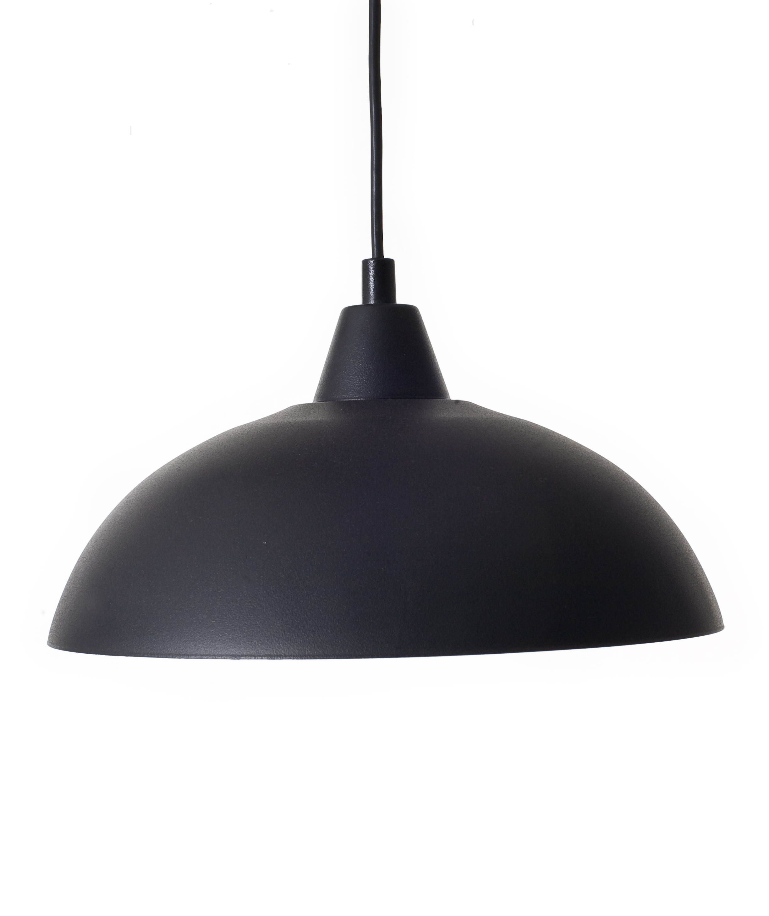

Artikelnamn: Taklampa Maj Mattsvart Struktur
Artnr: 3200-13S
Mått: Diameter 30cm
Specifikation: Max 75W. E27. Sladdupphäng. Svensktillverkad

